**1. Số ĐẾM**

1. Ichi
2. Ni
3. San
4. Yon/ **Shi**
5. Go
6. Roku
7. Nana/ **Shichi**
8. Hachi
9. Kyuu / **Ku**
10. Juu

**Hàng trăm :**

| **Số** | **Kanji** | **Hiragana** | **Phiên âm Latinh** |
| --- | --- | --- | --- |
| 100 | 百 | ひゃく | hyaku |
| 200 | 二百 | にひゃく | ni-hyaku |
| 300 | 三百 | さんびゃく | **san-byaku** |
| 400 | 四百 | よんひゃく | yon-hyaku |
| 500 | 五百 | ごひゃく | go-hyaku |
| 600 | 六百 | ろっぴゃく | **roppyaku** |
| 700 | 七百 | ななひゃく | nana-hyaku |
| 800 | 八百 | はっぴゃく | **happyaku** |
| 900 | 九百 | きゅうひゃく | kyuu-hyaku |
|  |  |  |  |

**Hàng nghìn:**

| **Số** | **Kanji** | **Hiragana** | **Phiên âm Latinh** |
| --- | --- | --- | --- |
| 1000 | 千 | せん | sen |
| 2000 | 二千 | にせん | ni-sen |
| 3000 | 三千 | さんぜん | **chin-zen** |
| 4000 | 四千 | よんせん | yon-sen |
| 5000 | 五千 | ごせん | go-sen |
| 6000 | 六千 | ろくせん | roku-sen |
| 7000 | 七千 | ななせん | nana-sen |
| 8000 | 八千 | はっせん | **hassen** |
| 9000 | 九千 | きゅうせん | kyuu-sen |

**Từ Hàng Chục Nghìn là chúng ta chỉ cần số đếm lv1 + man.**  
**10 000    ichi man       一万  
20 000    ni man         二万  
30 000    san man       三万  
40 000    yon man       四万  
50 000    go man         五万  
60 000    roku man      六万  
70 000    nana man     七万  
80 000    hachi man     八万  
90 000    kyuu man        九万**

**2.Các ngày trong tháng :**

(?) Kyou wa nan nichi desuka. ( Hnay là ngày mấy vậy ? )  
(+) hatsuka desu. ( Ngày 20 . )  
Ngày 1 : tsuitachi 　( ついたち)  
Ngày 2 : futsuka　　（ふつか）  
Ngày 3 : mikka　　（みっか）  
Ngày 4 : yokka　　（みっか）  
Ngày 5 : itsuka　　（いつか）  
Ngày 6 : muika　　（むいか）  
Ngày 7 : nanoka　　（なのか）  
Ngày 8 : youka　　　（ようか）  
Ngày 9 : kokonoka　（ここのか）  
Ngày 10 : tooka 　　（とおか）

Từ ngày 10 trở đi cta sẽ đọc bth bằng cách [ Số đếm + nichi ] ngoại trừ trường hợp đặc biệt [ 14,17,19,20 ]

Ngày 11 : juuichi nichi

Ngày 12 : juuni nichi   
 .....  
Ngày 14 : juu yokka  
Ngày 17 : juu shichi nichi   
Ngày 19 : juu ku nichi  
Ngày 20 : hatsuka   
Tương tự như v từ ngày 20 trở đi thì các trường hợp đặc biệt vẫn rơi vào ô [ 24, 27, 29 ].

**3. Các tháng trong năm : ( số đếm level 2 + gatsu )**

Tháng 1: Ichigatsu

Tháng 2: Nigatsu

Tháng 3: sangatsu

Tháng 4: **Shi**gatsu

Tháng 5: Gogatsu

Tháng 6: Rokugatsu

Tháng 7: **Shichi**gatsu

Tháng 8: Hachigatsu

Tháng 9: **Ku**gatsu

Tháng 10: Juugatsu

Tháng 11: Juu ichi gatsu

Tháng 12: Juu ni gatsu

4. Trợ từ **も** ( cũng )、**の** ( của ) 、**と** ( và )：  
A : Tôi là sinh viên của đại học FPT  
わたし　は　FPT　だいがく　**の**　だいがくせい　です。  
B : Tôi và Nam cũng là sinh viên của đại học FPT

わたし **と**　ナムさん **も**　FPT　だいがく　**の**　だいがくせい　です。

Sở thích của tôi là âm nhạc và du lịch。  
わたし　**の**　しゅみ　は　おんがく　**と**　りょこうです。

5.   
a. Câu nghi vấn :  
A は Bですか。　VD:　ナムさん　は　きょうし　ですか。  
b. Câu khẳng định :  
A 　は　B　です。VD : 　 ナム　さん　は　きょうし です。

ｂ. Câu phủ định:   
A は　B　でわ／じゃありません。VD: 　ナム　さん　は　きょうし　じゃ　ありません。  
Lưu ý:  
A san là bác sĩ hả ?　（　Aさん　は　いしゃ　ですか　）  
1. Vâng, đúng vậy （　はい、そうです　）  
2. Không , không phải đâu　（　いいえ、ちがいます　）  
3. Không , không phải bác sĩ đâu　（　いいえ、いしゃ　じゃありません）  
4. Không , là giáo viên 　（　いいえ、　きょうしです．）

**６．Biến âm:**  
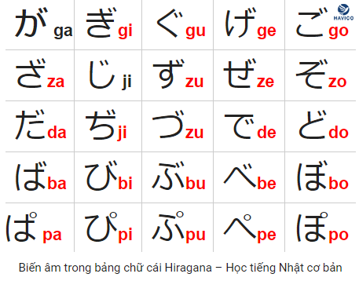 **K- G S – Z T – D H-B ( ‘’) H –P(。)**

**7. Tuổi tác :**  
(?) Kotoshi, A san wa nansai/oikutsu desuka .（ことし、Aさんは**なんさい**ですか.）

(+) Kotoshi, watashi wa hatachi desu.（ことし、わたしは**はたち**です.）

**いっさい ( issai ) : 1 tuổi**  
**にさい**　(nisai) : 2 tuổi   
**さんさい** (sansai) : 3 tuổi   
**よんさい** (yonsai) : 4 tuổi   
**ごさい** (gosai) : 5 tuổi   
**ろくさい** (rokusai) : 6 tuổi

**ななさい** (nanasai) : 7 tuổi

**はっさい (hassai) : 8 tuổi**

**きゅうさい** (kyuusai) : 9 tuổi

**じゅっさい (jussai) : 10 tuổi**  
**にじゅっさい**／***はたち*** ( nijussai/ ***hatachi*** ) : 20 tuổi  
*) Số tuổi tròn chục thì [ Số đếm + Jussai ]  
30 tuổi : Sanjussai.  
40 tuổi : Yonjussai  
*) Không phải số tròn chục [ số đếm ( Ni, San, Yon, Go,.. ) + Juu + tuổi ]  
11 tuổi : Juuissai  
21 tuổi : Nijuuissai  
38 tuổi : Sanjuuhassai  
69 tuổi : Rokujuukyuusai

**8. Âm ghép :**  
 Âm ghép của Hiragana  
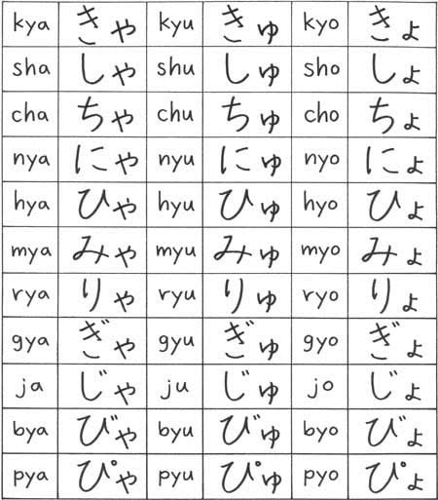  
  
Example :   
**しゅみ : ( shumi ) : Sở thích  
たんじょうび : ( tanjoubi ) : Ngày sinh / Sinh nhật  
どくしょ : ( dokusho ) : Đọc sách**

Âm ghép của Katagana  
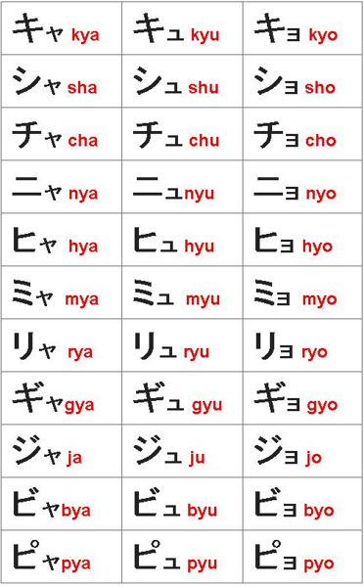  
**9. Âm nối :**Chữ 「つ／ツ」nhỏ trong tiếng Nhật được sử dụng làm âm ngắt  
Tác dụng : Gấp đôi phụ âm đứng trước nó  
**にほんごがっこう ( nihongogakkou ) :Trường tiếng Nhật**

1. **Trường Âm :   
     
   a. Trong Hiragana :**Trường âm được định nghĩa là những nguyên âm kéo dài, có độ dài 2 âm tiết của 5 nguyên âm [あ] [い] [う] [え] [お] (a i u e o). Chẳng hạn, nếu chữ あ(a) được phát âm bằng một âm tiết thì ああ được phát âm gấp đôi và có độ dài là 2 âm tiết.  
      
   _ Trường âm của [あ] thêm [あ].   
   _ Trường âm của [い] thêm [い].  
   _ Trường âm của [う] thêm [う].  
   _ Trường âm của [え] thêm [い]. **Example : せんせい : Giáo viên**  
   _ Trường âm của [お] thêm [う]. **Example : りょこう : Du lịch  
     
   b. Trong Katagana :**Với bảng chữ cái Katagana thì trường âm của mọi chữ được ký hiệu bằng – ở phía sau.  
   Example :  
   **オーストラリア : Úc**

-----------------------------------------  
Ngữ Pháp **PHASE 2 ( JPD113 – FINAL ) :  
1. Đại từ chỉ vật và đại từ chỉ vị trí :  
a. Đại từ chỉ vật :  
これ　／　この　＋　N : Đại từ chỉ Vật ( Cái này )  
それ　／　その　＋　N : Đại từ chỉ Vật ( Cái đó )　  
あれ　／　あの　＋　N : Đại từ chỉ Vật ( Cái kia )  
  
  
  
  
  
b. Đại từ vị trí :**

**ここ／こちら　：Đại** từ chỉ vị trí ( Chỗ này ) **そこ／そちら　：Đại** từ chỉ vị trí ( Chỗ đó ) **あそこ／あちら：Đại** từ chỉ vị trí ( Chỗ kia )

**2. Hỏi đáp giá :**  
**A:これ　／　この　＋　N |  
　それ　／　その　＋　N | は　いくら　ですか。  
　あれ　／　あの　＋　N |  
B: Số tiền ( Số đếm ) + えん　です。  
 これ　は　百　えん　です。  
A : 　―　そうですか ( Vậy à – Quay xe ) : Từ chối**　　**―　そうですか、じゃ　とけい　を　ください。( Vậy à, lấy tôi cái đồng hồ đi )**  
**3.Hỏi đáp xuất xứ:  
A :これ　は　どこの　N (　かばん　)　ですか。  
 この　＋　N　(　かばん　)　は　どこの　ですか。  
B:  
これ　は　アメリカのN()　です。  
この　N()　は　アメリカの　N()　です。  
４．Đếm số cái （ つ）：  
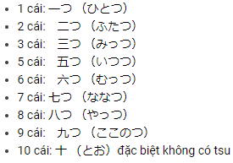  
*Khi nào dùng đếm số cái ?*  
Khi mà bước vào nhà hàng, quán ăn muốn order món,.v.vv  
A: すみません、ちゅうもんをおねがいします。  
A:とんかつをふたつとカレーをみっつください。  
5. Không làm cái gì cả, Không đi đâu cả : ( なにも/どこも + Phủ Định )  
a.Không làm cái gì cả  
A:ごぜん、なにをしますか。  
B:なにもしません。  
b.Không đi đâu cả  
A:ごぜん、どこへいきますか。  
B:どこもいきません。  
6. N ở trong tiếng [ Nhật, Anh, Pháp,.v..vv ] là gì ?  
A: [ たまご]　は　えいご／フランスご　で　なんですか。  
B:「egg」です。**

**7. Trợ từ を、へ、で：  
*a。を： Làm cái gì ( N + を + V )***

**A:なに　を　しますか。  
B:さくら　を　みます。おべんとうをたべます。  
*ｂ。へ：Đi đến đâu ( N + へ + V ( di chuyển ikimasu/ kaerimasu / kimasu ) )*  
A:どこへいきますか。**

**B:ほっかいどうへいきます。  
*ｃ。で ( Địa điểm + で + xảy ra hành động )*  
A:ほっかいどうでなにをしますか。**

**B:ほっかいどうでスキーをします。**